第67讲 欧姆表的原理与多用电表的使用
[2022•湖南]
1．小梦同学自制了一个两挡位（“×1”“×10”）的欧姆表，其内部结构如图所示，R₀为调零电阻（最大阻值为R_{0m}），R_{s}、R_{m}、R_{n}为定值电阻（R_{s}+R_{0m}＜R_{m}＜R_{n}），电流计Ⓖ的内阻为R_{G}（R_{s}$$≪$$R_{G}）。用此欧姆表测量一待测电阻的阻值，回答下列问题：
（1）短接①②，将单刀双掷开关S与m接通，电流计Ⓖ示数为I_{m}；保持电阻R₀滑片位置不变，将单刀双掷开关S与n接通，电流计Ⓖ示数变为I_{n}，则I_{m}___I_{n}（填“大于”或“小于”）；
（2）将单刀双掷开关S与n接通，此时欧姆表的挡位为 ___（填“×1”或“×10”）；
（3）若从“×1”挡位换成“×10”挡位，调整欧姆零点（欧姆零点在电流计Ⓖ满偏刻度处）时，调零电阻R₀的滑片应该 ___调节（填“向上”或“向下”）；
（4）在“×10”挡位调整欧姆零点后，在①②间接入阻值为100Ω的定值电阻R₁，稳定后电流计Ⓖ的指针偏转到满偏刻度的$$\frac{2}{3}$$；取走R₁，在①②间接入待测电阻R_{x}，稳定后电流计Ⓖ的指针偏转到满偏刻度的$$\frac{1}{3}$$，则R_{x}＝___Ω。
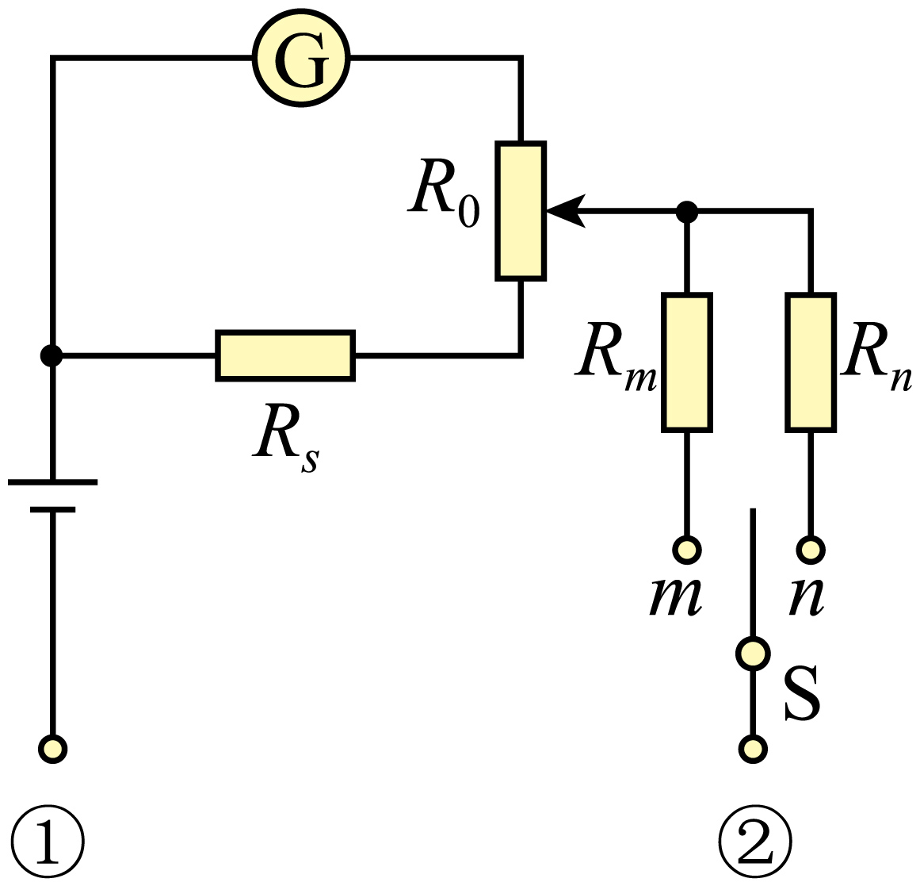
【答案】 大于 ×10 向上 400
【难度】0.65
【知识点】null
【详解】（1）[1]在保持电阻R₀滑片位置不变的情况下，因R_{m}＜R_{n}，开关S由与m接通变为与n接通后，干路电流变小，由并联电路分流性质可知电流计Ⓖ示数变小，故I_{m}大于I_{n}。
（2）[2]欧姆表的中值电阻为内电阻，“×1”挡的内电阻小于“×10”挡的内电阻，故将单刀双掷开关S与n接通，此时欧姆表的挡位为“×10”。
（3）[3]若从“×1”挡位换成“×10”挡位，总电阻增大，通过电流表的电流减小；要想进行欧姆调零，需要使电流表电流增大，所以调零电阻R₀的滑片应该向上滑动，时的电流表所在的支路电阻减小、电流增大。
（4）[4]在①②间接入阻值为100Ω的定值电阻R₁，根据闭合电路的欧姆定律可得
$$\frac{2}{3}I_{g}=\frac{E}{R_{1}+R_{内}}$$
在①②间接入待测电阻Rx，稳定后电流计Ⓖ的指针偏转到满偏刻度的$$\frac{1}{3}$$，则有
$$\frac{1}{3}I_{g}=\frac{E}{R_{x}+R_{内}}$$
当①②间短路时，有
I_{g}$$=\frac{E}{R_{内}}$$
联立解得
R_{x}＝400Ω
[2022•湖北]
2．某探究小组学习了多用电表的工作原理和使用方法后，为测量一种新型材料制成的圆柱形电阻的电阻率，进行了如下实验探究。
（1）该小组用螺旋测微器测量该圆柱形电阻的直径D，示数如图甲所示，其读数为_____mm。再用游标卡尺测得其长度L。
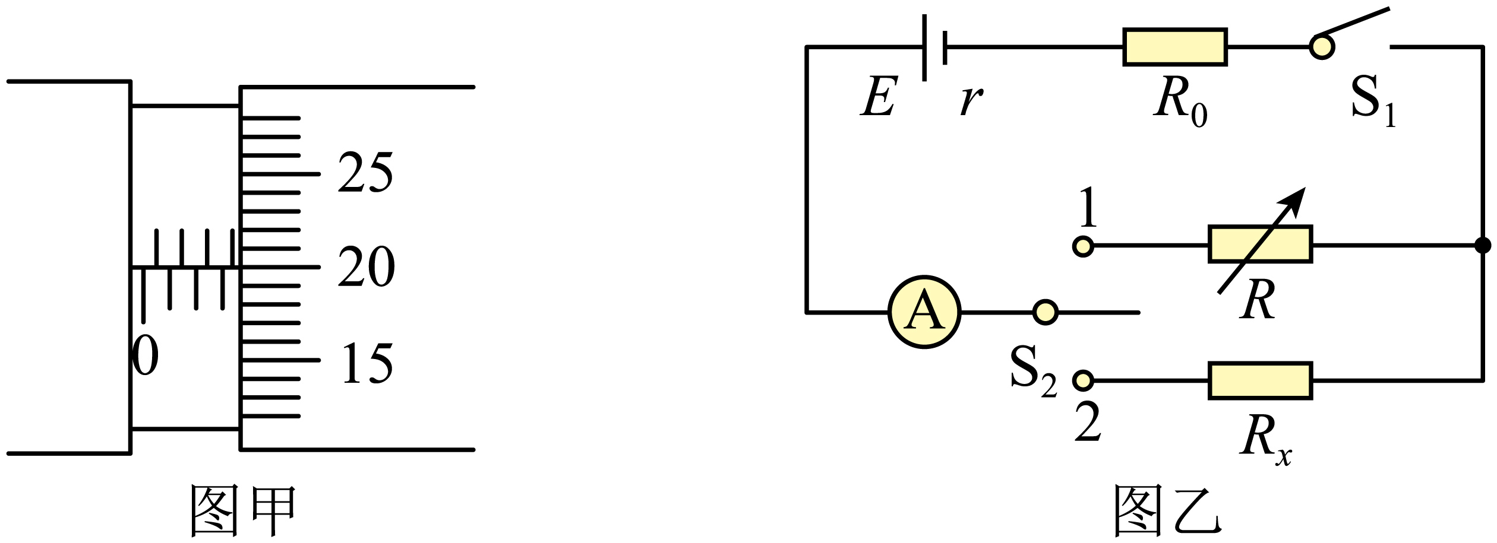
（2）该小组用如图乙所示的电路测量该圆柱形电阻R_{x}的阻值。图中电流表量程为0.6A、内阻为1.0Ω，定值电阻R₀的阻值为20.0Ω，电阻箱R的最大阻值为999.9 Ω。首先将S₂置于位置1，闭合S₁，多次改变电阻箱R的阻值，记下电流表的对应读数I，实验数据见下表。
R/Ω | I/A | $$\frac{1}{I}$$ /A⁻¹
5.0 | 0.414 | 2.42
10.0 | 0.352 | 2.84
15.0 | 0.308 | 3.25
20.0 | 0.272 | 3.68
25.0 | 0.244 | 4.10
30.0 | 0.222 | 4.50
根据表中数据，在图丙中绘制出$$\frac{1}{I}−R$$图像。再将S₂置于位置2，此时电流表读数为0.400A。根据图丙中的图像可得$$R_{x}=$$_____Ω（结果保留2位有效数字）。最后可由表达式$$ρ=$$____得到该材料的电阻率（用D、L、$$R_{x}$$表示）。
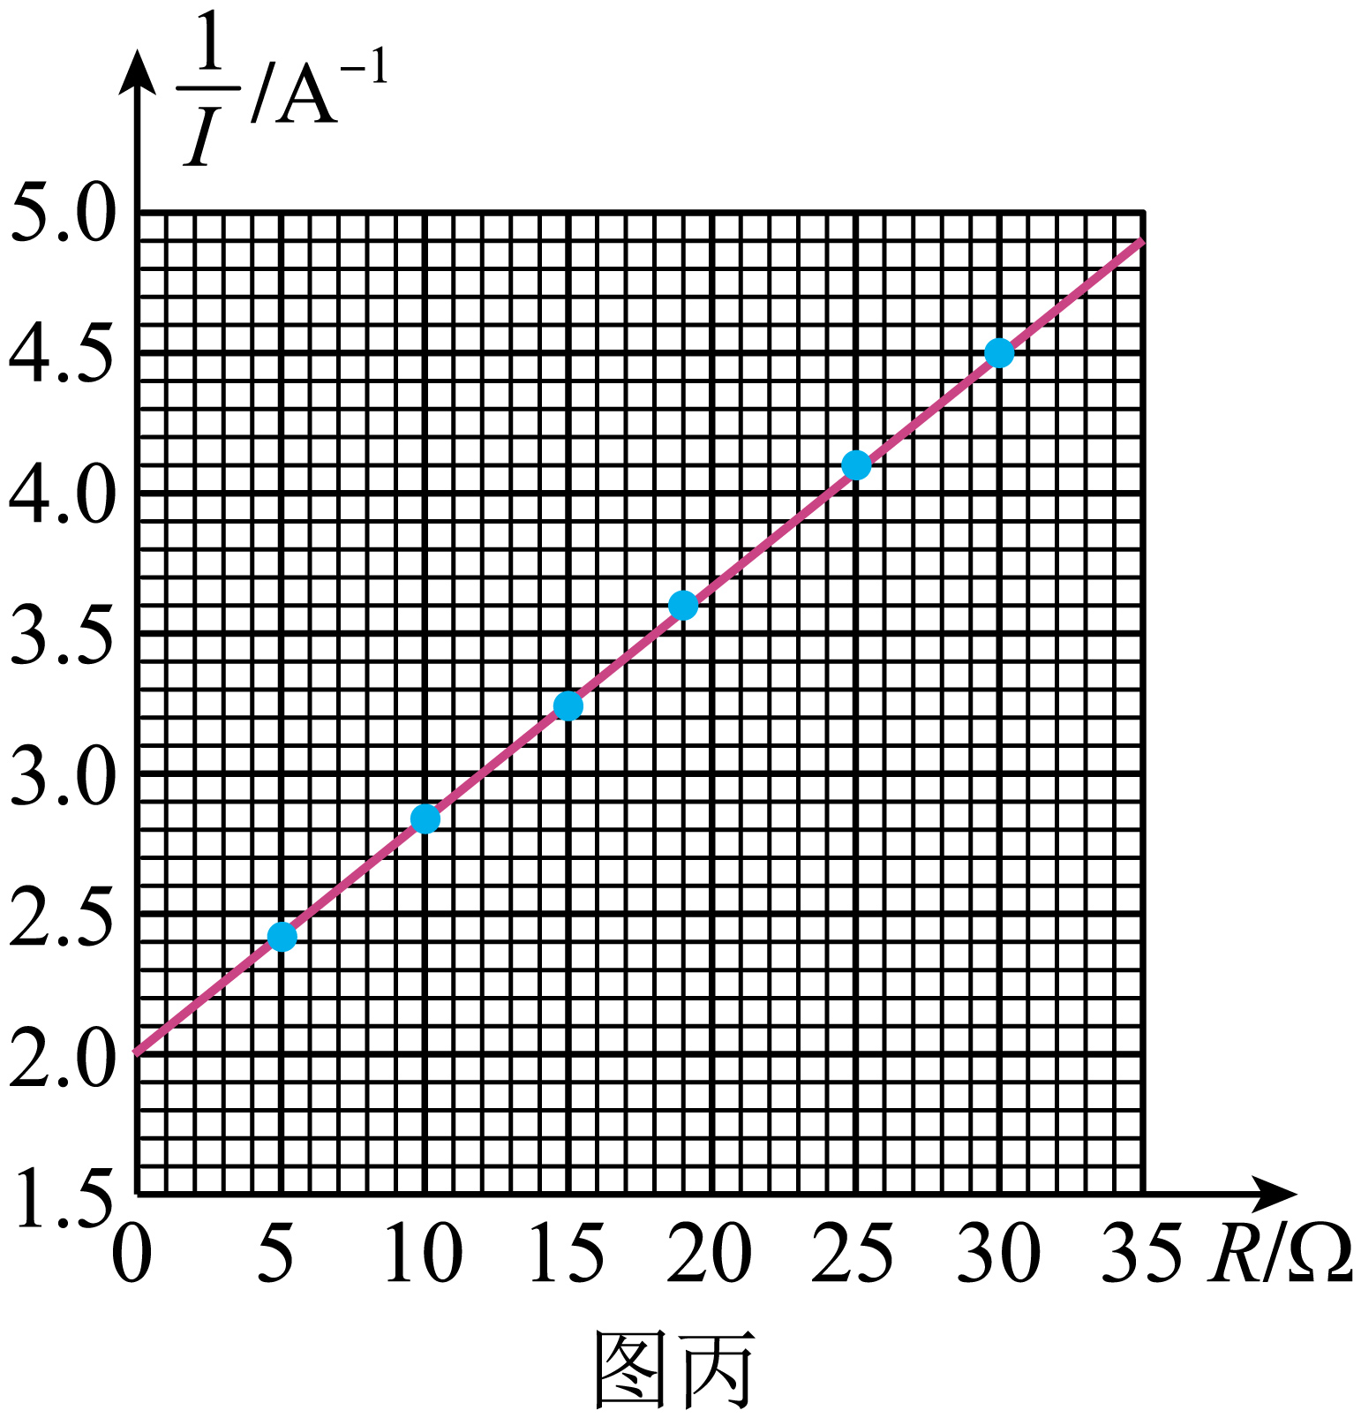
（3）该小组根据图乙的电路和图丙的$$\frac{1}{I}−R$$图像，还可以求得电源电动势$$E=$$_________V，内阻$$r=$$_______Ω。（结果均保留2位有效数字）
（4）持续使用后，电源电动势降低、内阻变大。若该小组再次将此圆柱形电阻连入此装置，测得电路的电流，仍根据原来描绘的图丙的图像得到该电阻的测量值会_____（选填“偏大”、“偏小”或“不变”）。
【答案】 3.700##3.699##3.701 6.0 $$\frac{πD^{2}R_{x}}{4L}$$ 12 3.0 偏大
【难度】0.65
【知识点】测量电阻丝的电阻率、利用伏安法测量电源的电动势和内阻
【详解】（1）[1]用螺旋测微器测量该圆柱形电阻的直径D，其读数为
$$3.5\text{mm}+0.01\text{mm}×20.0=3.700\text{mm}$$
（2）（3）[2][3][4][5]由电路可知，当将S₂置于位置1，闭合S₁时
$$E=I(R_{\text{A}}+R_{0}+r+R)$$
即
$$\frac{1}{I}=\frac{1}{E}R+\frac{R_{\text{A}}+R_{0}+r}{E}$$
由图像可知
$$\frac{1}{E}=\frac{4.9−2.0}{35}$$
解得
$$E=12\text{V}$$
$$\frac{R_{\text{A}}+R_{0}+r}{E}=2$$
解得
$$r=3.0Ω$$
再将S₂置于位置2，此时电流表读数为0.400A，则
$$E=I^{'}(r+R_{0}+R_{\text{A}}+R_{x})$$
解得
$$R_{x}=6.0Ω$$
根据
$$R_{x}=ρ\frac{L}{S}=ρ\frac{L}{\frac{1}{4}πD^{2}}$$
解得
$$ρ=\frac{πD^{2}R_{x}}{4L}$$
（3）由（2）可知
$$E=12\text{V}$$
$$r=3.0Ω$$
（4）根据表达式
$$E=I^{'}(r+R_{0}+R_{\text{A}}+R_{x})$$
因电源电动势变小，内阻变大，则当安培表有相同读数时，得到的$$R_{x}$$的值偏小，即$$R_{x}$$测量值偏大。
一.知识回顾
（一）基本知识
1．欧姆表的原理
（1）构造：欧姆表由电流表、电池、可调电阻R1和红、黑表笔组成。
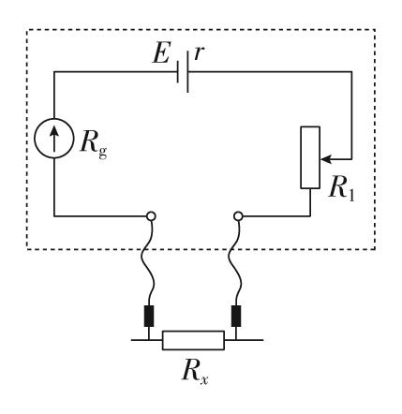
（2）工作原理：由闭合电路的欧姆定律Ix＝$$\frac{E}{Rg+R1+r+Rx}$$，可知Rx与电流Ix一一对应。
（3）刻度的标定：红、黑表笔直接接触时（相当于被测电阻Rx＝0），调节可调电阻R1，使Ix＝Ig，电流表的指针达到满偏。
①当Ix＝Ig时，Rx＝0，在满偏电流Ig处标为“0”。
②当Ix＝0时，Rx→∞，在Ix＝0处标为“∞”。
③当Ix＝$$\frac{I_{g}}{2}$$ 时，Rx＝Rg＋R1＋r，此电阻Rx等于欧姆表的内阻RΩ，也叫中值电阻。
（4）电源极性：红表笔接内部电源的负极，黑表笔接内部电源的正极。
2．多用电表
（1）外部构造
多用电表可以用来测电流、电压和电阻，其表面结构如图所示。
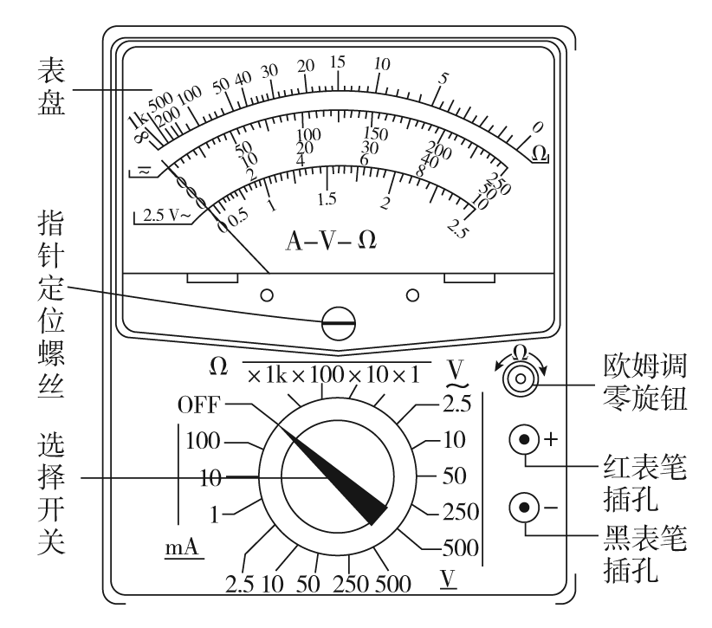
其表面分为上、下两部分，上半部分为表盘，共有三行刻度线，最上面的刻度线的左端标有“∞”，右端标有“0”，是用于测电阻的，其刻度是不均匀的，从右向左越来越密；中间的刻度线是用于测直流、交流的电流和直流电压，其刻度是分布均匀的；最下面一条刻度线左侧标有“2.5 V～”，是交流2.5 V专用，其刻度是不均匀的。多用电表表面的下半部分为选择开关，周围标有测量功能的区域和量程。将多用电表的选择开关旋转到电流挡，多用电表就测量电流；当选择开关旋转到其他功能区域时，就可测量电压或电阻。
多用电表表面还有一对正、负插孔。红表笔插“＋”插孔，黑表笔插“－”插孔，插孔上面的旋钮叫欧姆调零旋钮，用它可进行欧姆调零。另外，在表盘和选择开关之间还有一个指针定位螺丝，即机械调零旋钮，用它可以进行机械调零，即旋转该调零螺丝，可使指针（在不接入电路中时）指在左端“0”刻线。
（2）内部构造
多用电表是由一个小量程的电流表与若干元件组成的，如图所示，每进行一种测量时，只使用其中一部分电路，其他部分不起作用。如图中1、2为电流测量端，其中接1为大量程；5、6为电压测量端，其中接6为大量程；3、4为电阻测量端，其中接4为大倍率。测量时，黑表笔插入“－”插孔，红表笔插入“＋”插孔，并通过选择开关接入与待测量相对应的测量端。
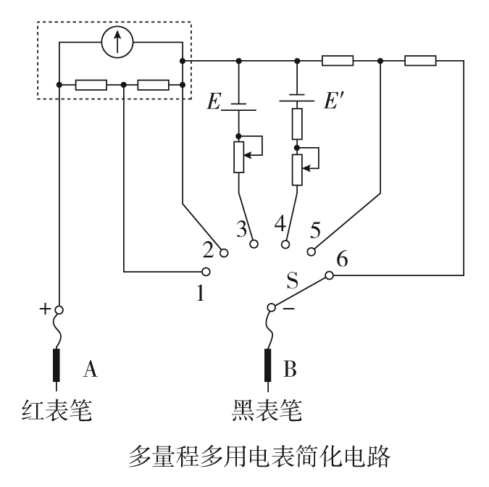
（3）多用电表测电流、电压和电阻的原理
①直流电流挡：直流电流挡的几个挡位实际是由同一表头并联或混联不同电阻改装而成的几个量程不同的电流表。
②直流电压挡：直流电压挡的几个挡位实际是由同一表头串联不同电阻改装而成的几个量程不同的电压表。
③欧姆挡：欧姆挡的几个倍率挡，实际是由同一表头连接在不同电源和电阻的电路中而成的几个倍率不同的欧姆表。
其中单表头多量程测电流、电压的原理参见第八章第2讲电流表和电压表的改装。
3．二极管的单向导电性
（1）二极管是由半导体材料制成的，它有两个极，即正极和负极，它的符号如图甲所示。
（2）二极管具有单向导电性（符号上的箭头表示允许电流通过的方向）。当电流从正极流入时，它的电阻比较小，如图乙所示；当电流从正极流出时，它的电阻比较大，如图丙所示。
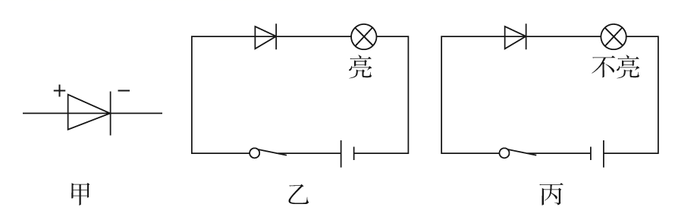
（3）将多用电表的选择开关拨到欧姆挡，红、黑表笔接到二极管的两极上，当黑表笔接“正”极，红表笔接“负”极时，电阻示数较小，反之电阻示数很大，由此可判断出二极管的正、负极。
（二）练习使用多用表实验
实验器材
多用电表、电学黑箱、直流电源、开关、导线若干、小灯泡、二极管、定值电阻（大、中、小）三个。
实验步骤
1．观察多用电表的外形，认识选择开关对应的测量项目及量程。
2．检查多用电表的指针是否停在表盘刻度左端的零刻度位置。若不指零，则可用小螺丝刀进行机械调零。
3．将红、黑表笔分别插入“＋”“－”插孔。
4．测小灯泡的电压和电流
（1）按如图甲所示连好电路，将多用电表选择开关置于直流电压挡，测小灯泡两端的电压。
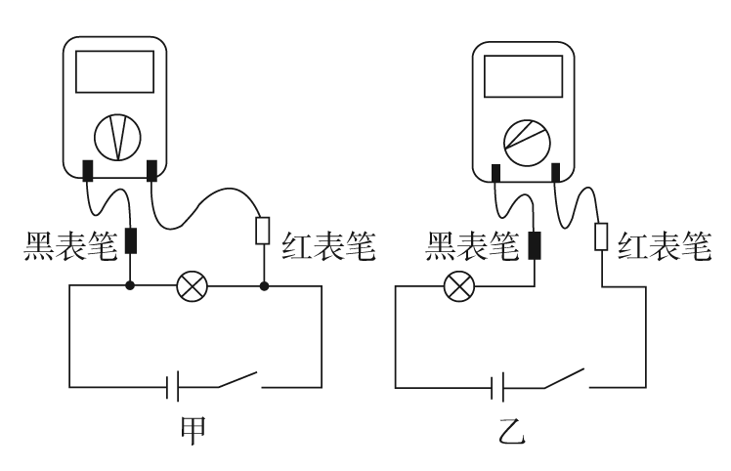
（2）按如图乙所示连好电路，将选择开关置于直流电流挡，测量通过小灯泡的电流。
5．用多用电表测电阻的步骤
（1）调整定位螺丝，使指针指向电流的零刻度。
（2）选择开关置于“Ω”挡的“×1”，短接红、黑表笔，调节欧姆调零旋钮，使指针指向电阻的零刻度，然后断开表笔，再使指针指向∞刻度处。
（3）将两表笔分别接触阻值为几十欧的定值电阻两端，读出指示的电阻值，然后断开表笔，再与标定值进行比较。
（4）选择开关改置“×100”挡，重新进行欧姆调零。
（5）再将两表笔分别接触标定值为几千欧的电阻两端，读出指示的电阻值，然后断开表笔，与标定值进行比较。
（6）测量完毕，将选择开关置于交流电压最高挡或“OFF”挡。
6．探索黑箱内的电学元件
应用挡位 | 现象 | 判断结果
电压挡 | 两接线柱正、反接时示数均为零 | 无电源
欧姆挡 | 两接线柱正、反接时示数相同 | 电阻
欧姆挡 | 正接时示数很小，反接时示数很大 | 二极管
欧姆挡 | 指针先指向某一小阻值，后逐渐增大到“∞” | 电容器
欧姆挡 | 示数由“∞”逐渐减小到某一较小固定示数 | 电感线圈
7．多用电表对电路故障的检测
（1）若电路中只有断路故障，且只有一处，断路故障的检测方法
①用直流电压挡
a．将电压表与电源并联，若电压表示数不为零，说明电源通路，若电压表示数为零，说明电源断路。
b．在电源完好时，再将电压表与外电路的各部分电路并联。若电压表示数等于电源电动势，则说明该部分电路中有断路。
②用直流电流挡
将电流表串联在电路中，若电流表的示数为零，则说明与电流表串联的部分电路断路。
③用欧姆挡检测
将各元件与电源断开，然后接到红、黑表笔间，若有阻值（或有电流）说明元件完好，若电阻无穷大（或无电流）说明此元件断路。
（2）若电路中只有短路故障，且只有一处，短路故障的检测方法
将电压表与电源并联，若电压表示数为零，说明电源被短路；若电压表示数不为零，则外电路的部分电路未被短路或未完全被短路。然后将电压表逐一接到各元件两端，根据电压表示数是否为零，判断各元件是否短路。
（三）数据处理
1．测电阻时，电阻值等于指针的示数与倍率的乘积。指针示数的读数一般读两位有效数字。
2．测电压和电流时，如果所读表盘的最小刻度为1、0.1、0.01、0.001等，读数时应读到最小刻度的下一位，若表盘的最小刻度为2、0.2、0.02、0.002等，或5、0.5、0.05、0.005等，读数时只读到与最小刻度位数相同即可，并按二分之一或五分之一估读，即把最小刻度分成二等份或五等份，观察判断指针靠近哪一个等分线，进而估读到该等分线对应的数值。
（四）误差分析
1．偶然误差
（1）欧姆表的表盘刻度不均匀，估读时易带来误差。
（2）由于欧姆表刻度的非线性，表头指针偏转过大或过小都会使误差增大，因此要选用恰当倍率挡位，使指针指在中值附近。
（3）读数时的观察易造成偶然误差，要垂直表盘正对指针读数。
2．系统误差
（1）电池用旧后，电动势会减小，内阻会变大，致使电阻测量值偏大，要及时换电池。
（2）测电流、电压时，由于电表内阻的影响，测得的电流、电压值均小于真实值。
（五）注意事项
1．欧姆表刻度盘不同于电压、电流表刻度盘
（1）左∞右0：电阻无限大与电流、电压零刻度重合，电阻零刻度与电流、电压最大刻度重合。
（2）刻度不均匀：左密右疏。
（3）欧姆挡是倍率挡，即测量结果等于读出的示数再乘以挡上的倍率。电流、电压挡是量程范围挡。在不知道待测电阻的估计值时，应先从中等倍率开始试测，指针偏角太小，换大倍率挡；指针偏角太大，换小倍率挡。
（4）欧姆表的读数：待测电阻的阻值应为表盘读数乘以倍率。为了减小读数误差，应使指针指在表盘$$\frac{1}{3}$$ 到$$\frac{2}{3}$$的部分，即中央刻度附近。
2．多用电表使用的“八大注意”
（1）使用前要机械调零。
（2）两表笔在使用时，电流总是“红进”“黑出”。
（3）选择开关的功能区域，要分清是测电压、电流、电阻，还要分清是交流还是直流。
（4）电压、电流挡为量程范围挡，欧姆挡为倍率挡。
（5）刻度线有三行：上为电阻专用，中间为电流、电压直流、交流共用，下为电压交流2.5 V专用。
（6）测电阻时
①待测电阻与电路、电源一定要断开。
②两手一定不要同时接触两表笔金属杆。
③指针指中值附近较准，不能指在中值附近时换挡。
④每换一挡必须重新欧姆调零。
⑤读出示数要乘以倍率才为电阻阻值。
（7）测电学黑箱时，一定要先用大量程电压挡判断其内部有无电源，无电源方可用欧姆挡。
（8）使用完毕，选择开关要置于“OFF”挡或交流电压最高挡，长期不用应取出电池。
二.例题精析
题型一：多用电表的使用及读数
3．在练习使用多用电表的实验中：
（1）某同学连接的电路如图所示：
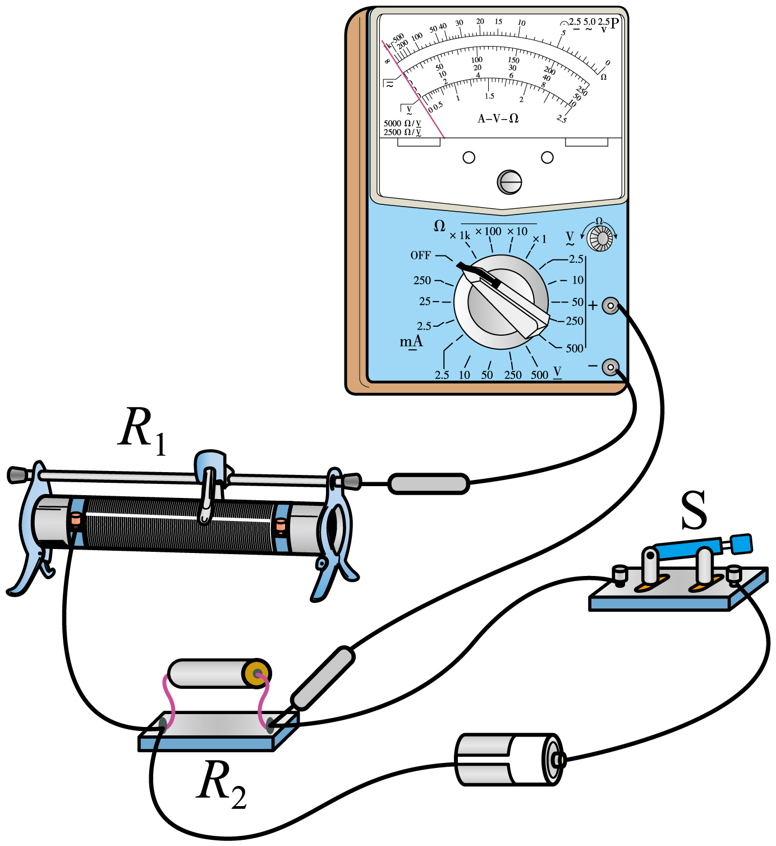
①若旋转选择开关，使尖端对准直流电流挡，此时测得的是通过______的电流；
②若断开电路中的电键，旋转选择开关使其尖端对准欧姆挡，此时测得的是_________的电阻；
③若旋转选择开关，使尖端对准直流电压挡，闭合电键，并将滑动变阻器的滑片移至最左端，此时测得的是_________两端的电压；
（2）若S为选择开关，Q为欧姆挡调零旋钮，欧姆表的中央刻度为40。现在要用它测量一阻值约为R＝470Ω的电阻，下面提供了测量过程中一系列可能的操作，请你选出尽可能准确地测定阻值的各项操作，并且将它们按合理的顺序填写在后面横线上的空白处：
A．旋动S，使其尖端对准欧姆挡×1k
B．旋动S，使其尖端对准欧姆挡×100
C．旋动S，使其尖端对准欧姆挡×10
D．旋动S，使其尖端对准欧姆挡×1
E．旋动S，使其尖端对准OFF
F．将两表笔分别接在R的两端，读出R的阻值，随后即断开
G．两表笔短接，调节Q，使指针对准欧姆表刻度盘上的0，随后断开
所选操作及其顺序为（用字母代号填写）：______________________。
【答案】 R₁ R₁和R₂串联 R₂ CGFE
【难度】0.85
【知识点】用多用电表测量电学中的物理量
【详解】（1）[1]多用电表与滑动变阻器串联，电流相等；即此时测得的是通过R₁的电流；
[2]断开电路中的电键，R₁与R₂串联，多用电表接在其两端；
[3]滑动变阻器的滑片移至最左端，滑动变阻器相当于导线，则多用电表与电阻R₂并联；
（2）[4]欧姆表的中央刻度为40，现在要用它测量一阻值约为R＝470Ω的电阻，应选择×10挡，选择挡位后要进行欧姆调零，然后测电阻，欧姆表使用完毕后，要把选择开关置于OFF挡，因此合理的实验步骤是：CGFE。
题型二： 欧姆表的原理
4．某兴趣小组自制了一个多量程的欧姆表，其电路图如图甲所示。其中电池的电动势E=1.5V，内阻可忽略不计；表头G量程Ig=60μA，内阻Rg=2kΩ，表头的表盘如图乙所示。
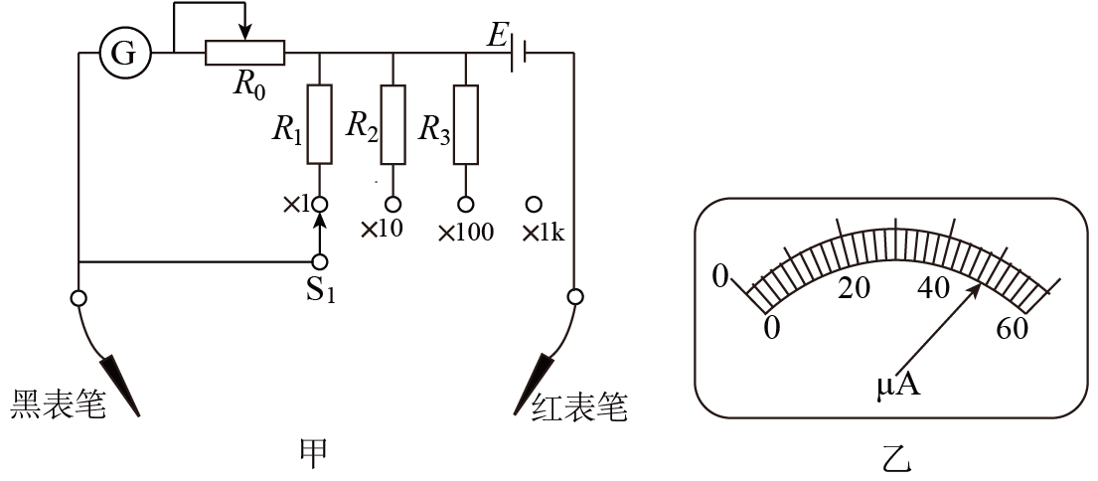
①开关S₁拨至×1k挡，将滑动变阻器R₀滑片调到最左端。
②将红、黑表笔短接，此时表头的读数如图乙所示，该读数为______μA。由此可知，滑动变阻器R₀的最大阻值为______kΩ（结果保留两位有效数字）。
③调节滑动变阻器R₀的滑片位置，使电流表指针满偏。
④将被测电阻R_{x}接在红、黑表笔之间，此时电表指针指向20μA处，则该被测电阻的阻值为______kΩ（结果保留两位有效数字）。
⑤根据上述原理，将表头的电流刻度改成与之相对的电阻值刻度，即做成一个欧姆表。
（1）图中R₃的阻值为______kΩ（结果保留三位有效数字）。
（2）电池使用一段时间后电动势E减小为1.44V，改装后的欧姆表仍可以调零。若某次测量结果的读数为50kΩ，则该被测电阻的真实阻值是______kΩ；若测量结果的读数为25Ω，则该被测电阻的真实阻值是______Ω。（结果均保留两位有效数字）
【答案】 49 29 50 2.78 48 24
【难度】0.65
【详解】②[1][2]将红、黑表笔短接，此时表头的读数为49μA。由此可知，滑动变阻器R₀的最大阻值为
$$R_{0}=\frac{E}{I}−R_{g}=\frac{1.5}{49×{10}^{−6}}Ω−2\text{kΩ}≈29\text{k}Ω$$
④[3]当电流表指针满偏时
$$I_{g}=\frac{E}{R_{内}}$$
当电表指针指向20μA处时
$$\frac{1}{3}I_{g}=\frac{E}{R_{内}+R_{x}}$$
解得
R_{x}=50kΩ
（1）[4]由以上计算可知当电表指针指向20μA处时，此时电流计以及R₀两端电压为
$$U_{G}=\frac{1}{3}E=0.5\text{V}$$
当在“×1k”位置时，对应的待测电阻为50kΩ，可知当在“×100”位置时，对应的待测电阻为
Rx=50×100Ω=5kΩ
此时Rx两端电压为
U=E-U_{G}=1V
则电流为
$$I=\frac{U}{R_{x}}=\frac{\text{1V}}{\text{5kΩ}}\text{=0}\text{.2mA}$$
此时通过R₃的电流为
I₃=I-I_{G}=200μA-20μA=180μA
则
$$R_{3}=\frac{U_{G}}{I_{3}}=\frac{0.5}{180×{10}^{−6}}Ω≈2.78\text{kΩ}$$
（2）[5][6]若电池电动势为E=1.5V时，调零后
$$I_{g}=\frac{E}{R_{内}}$$
若电池电动势为E′=1.44V时，调零后
$$I_{g}=\frac{E^{′}}{{R^{′}}_{内}}$$
当测量某电阻R_{x}时，则
$$I=\frac{E}{R_{内}+R_{x测}}=\frac{E^{′}}{{R^{′}}_{内}+R_{x真}}$$
联立可得
$$\frac{R_{x测}}{E}=\frac{R_{x真}}{E^{′}}$$
当R_{x测}=50kΩ时，带入解得
R_{x测}=48kΩ
当R_{x测}=25Ω时，带入解得
R_{x测}=24Ω
题型三 利用多用电表探测黑箱内元件、检测电路故障
5．“黑盒子”表面有a，b，c三个接线柱，盒内总共有两个电学元件，每两个接线柱之间只可能连接一个元件，为了探明盒内元件的种类及连接方式，某位同学用多用电表进行了如下探测：
第一步：用电压挡，对任意两个接线柱正、反向测量，指针不发生偏转．
第二步：用电阻“×100”挡，对任意两个接线柱正、反向测量，指针偏转情况如图1所示．
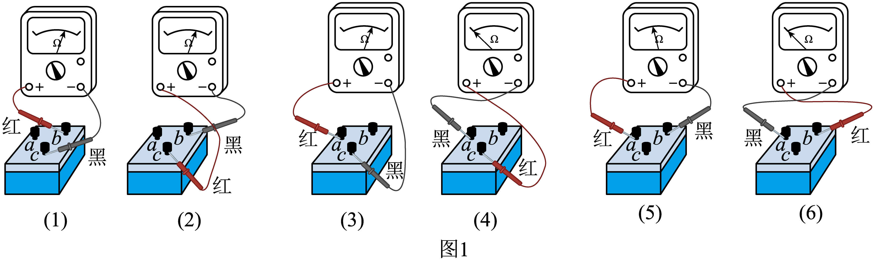
（1）第一步测量结果表明盒内__．
（2）如图2显示出了图[1]和图[2]中欧姆表指针所处的位置，其对应的阻值是__Ω；图3显示出了[3]中欧姆表指针所处的位置，其对应的阻值是________Ω．
（3）请在图4的接线柱间，用电路图符号画出盒内的元件及连接情况．
（4）一个小灯泡与3V电池组的连接情况如图5所示，如果把图5中e、f两端用导线直接相连，小灯泡可正常发光，欲将e、f两端分别与黑盒子上的两个接线柱相连，使小灯泡仍可发光，那么，欲将e端应连接到__接线柱，f端应接到__接线柱．
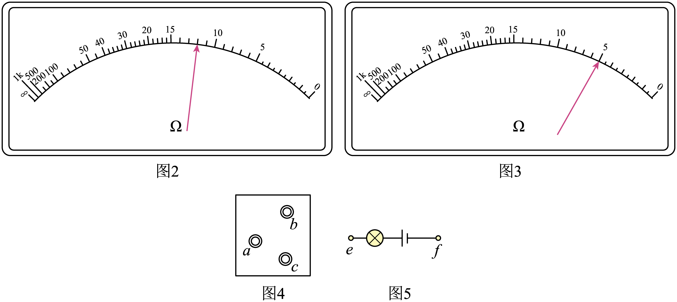
【答案】 （1）不存在电源 （2）1200， 500 （3）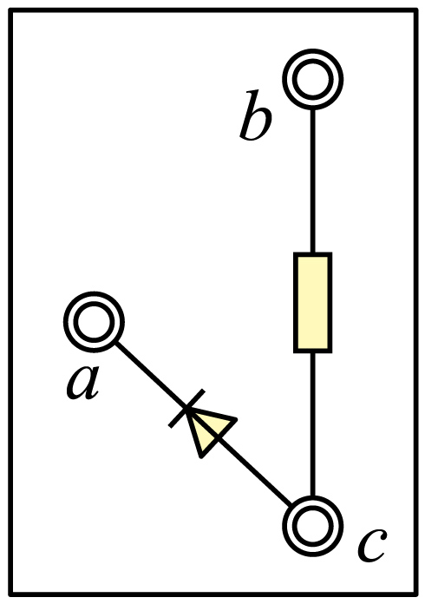 （4）c、a
【难度】0.65
【详解】
三.举一反三，巩固练习
6．图为某多用电表的简化电路图，表头G电阻$$R_{\text{g}}=30Ω$$，满偏电流$$I_{\text{g}}=1\text{mA}$$，滑动变阻器$$R_{2}$$最大阻值为10kΩ，定值电阻$$R_{1}=0.05Ω$$，$$R_{3}=2970Ω$$，电源电动势E=3V，内阻可忽略。下列说法正确的是（ ）
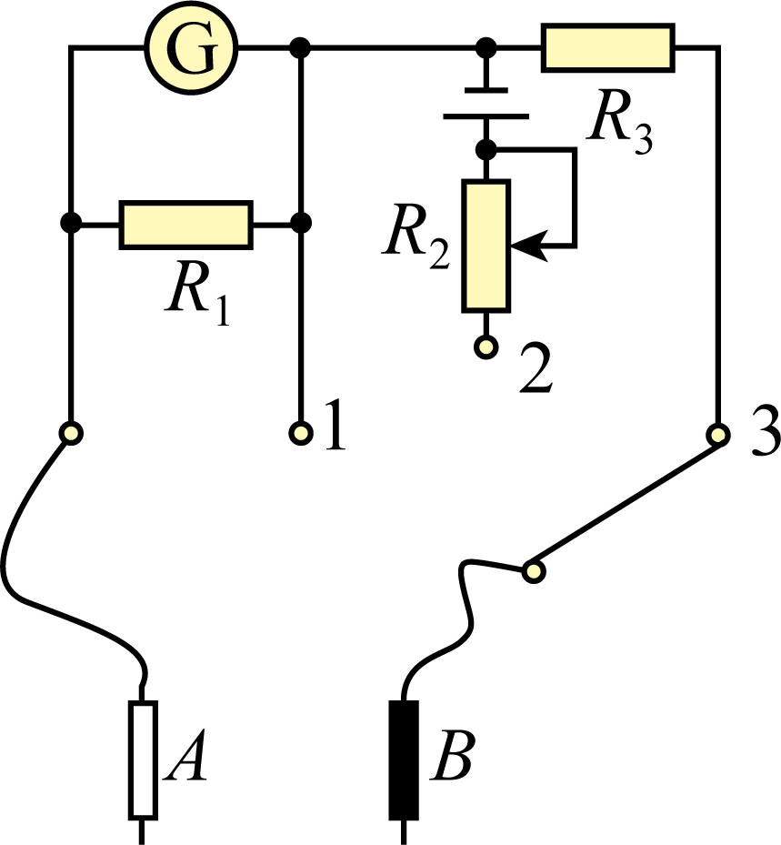
A．当选择开关接1时，测量的是电压 B．当选择开关接2时，测量的是电阻
C．当选择开关接3时，测量的是电流 D．测量时，电流是由A表笔流出，B表笔流入
【答案】B
【难度】0.85
【详解】A．当选择开关接1时，表头与定值电阻R₁并联，且R₁远小于R_{g}，接入电路后通过R₁的电流远大于通过R_{g}的电流，R₁起分流作用，所以此时测量的是电流，故A错误；
B．当选择开关接2时，表内电源接入电路，通过G表所测电流来间接反映外接元件的阻值，所以此时测量的是电阻，故B正确；
C．当选择开关接3时，表头与定值电阻R₃串联，且R₃远大于R_{g}，接入电路后R₃两端的电压远大于R_{g}两端的电压，R₃起到分压作用，所以此时测量的是电压，故C错误；
D．根据电阻挡电路可知，电流从B表笔流出，A表笔流入，故D错误。
故选B。
7．某同学用内阻$$R_{\text{g}}=20Ω$$、满偏电流$$I_{\text{g}}=5\text{mA}$$的毫安表及相关元件制作了一个简易欧姆表，电阻刻度值尚未标定，电路如图甲所示。该同学将两表笔短接，调节滑动变阻器R使毫安表指针满偏，再将阻值为$$400Ω$$的电阻接在两表笔之间，此时毫安表指针位置如图乙所示。下列说法正确的是（ ）
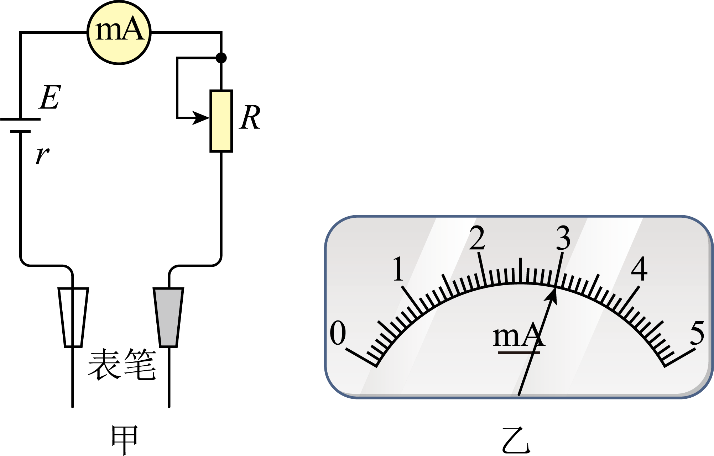
A．该电源电动势为$$1.5\text{V}$$
B．该电源电动势为$$9.0\text{V}$$
C．刻度$$2.5\text{mA}$$处标注$$600Ω$$
D．刻度$$4\text{mA}$$处标注$$200Ω$$
【答案】C
【难度】0.65
【详解】AB．由闭合电路欧姆定律得，满偏时
$$E=I_{g}\left(R_{g}+r+R\right)$$
接入$$R_{1}=400Ω$$的电阻时，表头指在3mA，得
$$E=\frac{3}{5}I_{g}\left(R_{g}+r+R+R_{1}\right)$$
联立解得
$$R+r=580Ω$$，$$E=3\text{V}$$
AB错误；
C．当电流刻度为$$2.5\text{mA}$$时，接入电阻为
$$R_{2}=\frac{E}{\frac{1}{2}I_{g}}−\left(R_{g}+r+R\right)=600Ω$$
C正确；
B．当电流刻度为$$4\text{mA}$$时，接入电阻为
$$R_{3}=\frac{E}{\frac{4}{5}I_{g}}−\left(R_{g}+r+R\right)=150Ω$$
D错误。
故选C。
8．2020年新冠状肆虐的疫情假期，物理兴趣小组成员根据手头的实验器材设计了如图所示的欧姆表电路，通过调节开关S，可使欧姆表具有“$$×1$$”和“$$×10$$”的两种倍率．可用器材如下：
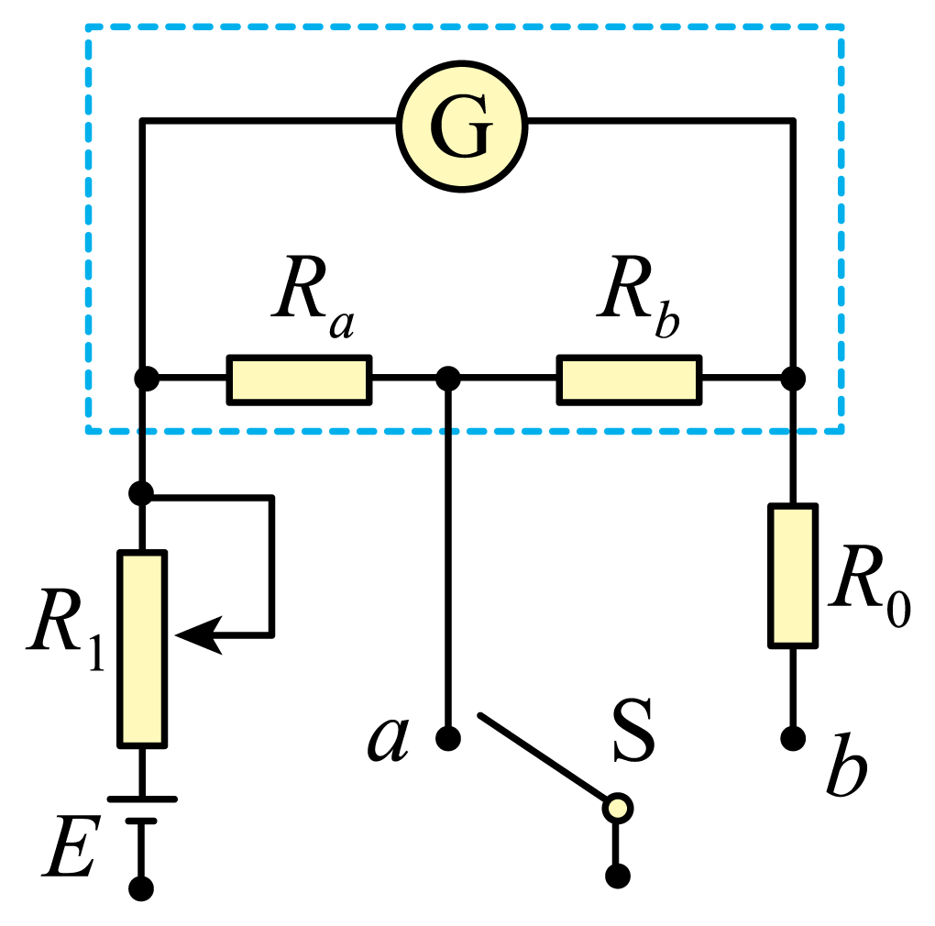
A．干电池（电动势$$E=1.5\text{V}$$，内阻不计）
B．电流表G（满偏电流$$I_{g}=1\text{mA}$$，内阻$$R_{g}=90Ω$$）
C．定值电阻$$R_{0}$$（阻值为$$5.0Ω$$）
D．滑动变阻器$$R_{1}$$（最大阻值为$$150Ω$$）
E．定值电阻$$R_{a}﹑R_{b}$$
G．开关一个，红、黑表笔各一支，导线若干
（1）该兴趣小组成员按照如图所示电路图连接好实验电路。当开关S合向_______（填“a”或“b”）时，欧姆表的倍率是“$$×10$$”倍率。
（2）已知欧姆表为“$$×1$$”倍率时的中值电阻为$$\text{15Ω}$$，则定值电阻$$R_{a}=$$______$$\text{Ω}$$，$$R_{b}=$$________$$\text{Ω}$$。
（3）将开关S合向b，第一步：将红、黑表笔短接，调节滑动变阻器$$R_{1}$$，电流表电流达到满偏电流。第二步：在红、黑表笔间接入待测电阻$$R_{x}$$，发现电流表指针指向$$\frac{I_{g}}{3}$$的位置，则待测电阻$$R_{x}=$$______$$\text{Ω}$$。
【答案】 b 1 9 300
【难度】0.85
【详解】（1）[1] 把虚线框内的电路等效成一个电流表，当开关S合向a端时，满偏电流为Ia，当开关S合向b端时，满偏电流为Ib，根据串并联电路的特点可知
$$(I_{a}−I_{g})R_{a}=I_{g}(R_{g}+R_{b}）$$ ，$$(I_{b}−I_{g})(R_{a}+R_{b})=I_{g}R_{g}$$
可以看出Ia＞Ib，当开关S合向 b时，欧姆表的倍率是“×10”倍率。
（2）[2][3] 当开关S合向a端时，则中值电阻为
R_{中}a=15Ω
则
$$I_{a}=\frac{E}{R_{中a}}=\frac{1.5}{15}\text{A}=100\text{mA}$$
当开关S合向b端时，则中值电阻为
R_{中}b=150Ω
则
$$I_{b}=\frac{E}{R_{中b}}=\frac{1.5}{150}\text{A}=10\text{mA}$$
联立可解得
Ra=1Ω，Rb=9Ω
（3）[4] 根据闭合电路的欧姆定律得
$$I_{b}=\frac{E}{R_{中b}}$$
在红、黑表笔间接入待测电阻$$R_{x}$$，发现电流表指针指向$$\frac{I_{g}}{3}$$的位置，干路电流
$$I=\frac{I_{b}}{3}$$
则
$$\frac{1}{3}I_{b}=\frac{E}{R_{中b}+R_{x}}$$
解得
$$R_{x}=300Ω$$
9．（1）某实验小组要对未知电阻$$R_{x}$$进行测量。如图甲所示，他们先用多用电表欧姆挡进行粗测，若多用电表的电阻挡有三个倍率，先用“×100”挡测量电阻$$R_{x}$$时，操作步骤正确，发现表头指针的偏转角度过大，为了较准确地进行测量，下列说法正确的是________。
A.先将选择开关拨到“×1K”挡，再将红黑表笔短接欧姆调零，且测量结果为$$\text{1.40}×{10}^{4}Ω$$4
B.先将红黑表笔短接欧姆调零，再将选择开关拨到“×1K”挡，且测量结果为$$\text{1.40}×{10}^{4}Ω$$
C.先将选择开关拨到“×10”挡，再将红黑表笔短接欧姆调零，且测量结果为$$\text{140}Ω$$
D.先将红黑表笔短接欧姆调零，再将选择开关拨到“×10”挡，且测量结果为$$\text{140}Ω$$
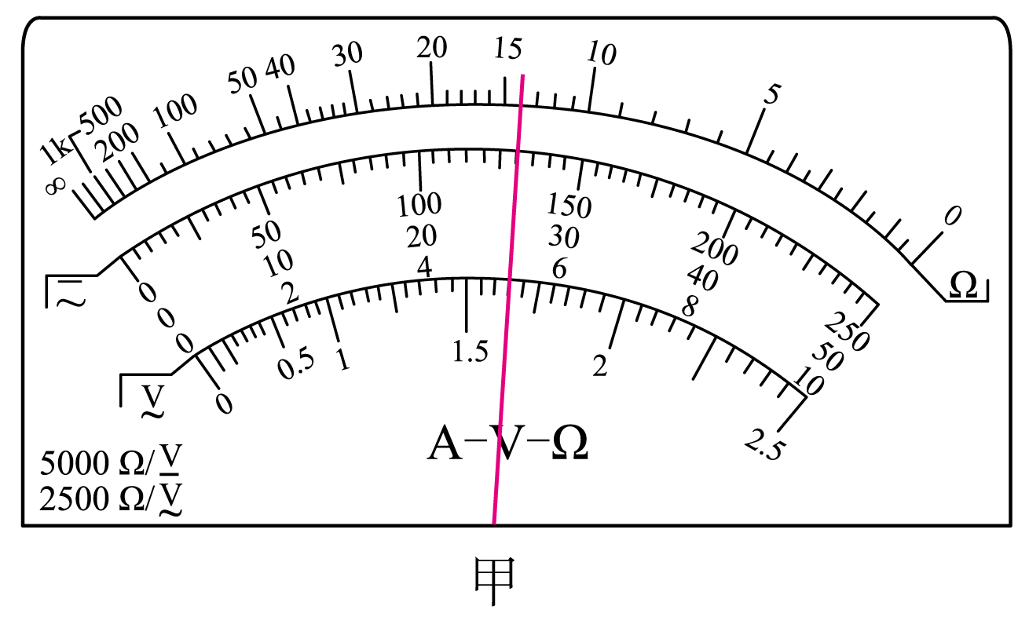
（2）为准确测定该电阻的阻值，甲同学设计图（a）所示的电路进行实验
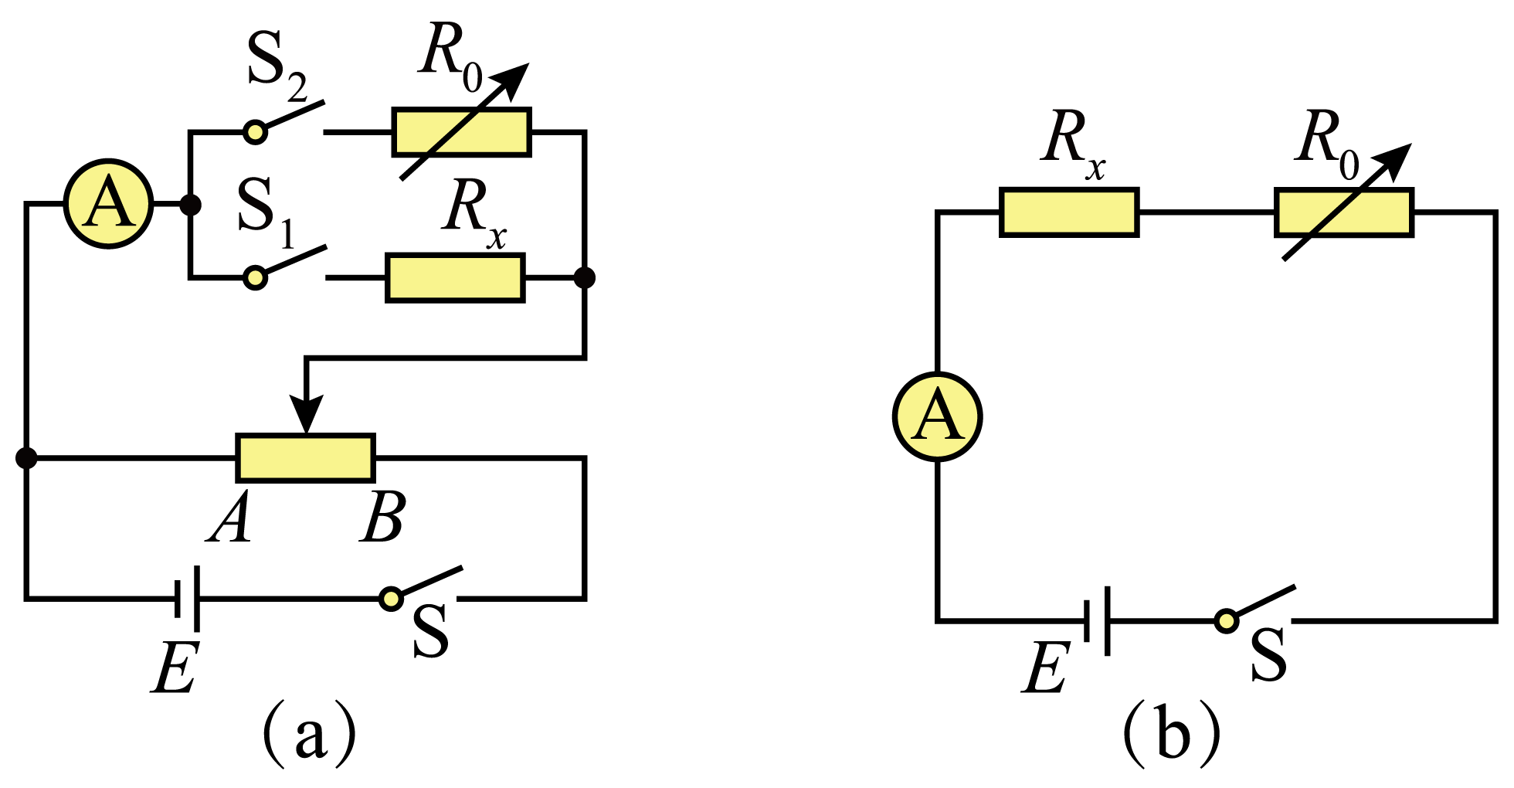
①实验室提供了两种滑动变阻器；滑动变阻器$$R_{1}$$（0~1000Ω）、滑动变阻器$$R_{2}$$（0~10Ω），则实验中滑动变阻器应选____________（选填“$$R_{1}$$”或“$$R_{2}$$”）；
②实验操作时，按电路图（a）先将滑动变阻器的滑动触头移到A端，保持$${\text{S}}_{\text{2}}$$断开，闭合$${\text{S}}_{1}$$，调节滑动变阻器使电流表指针偏转至某一位置，并记下此时电流表读数$$I_{1}$$；
③依次断开S和$${\text{S}}_{\text{1}}$$，保持滑动变阻器阻值不变，调整电阻箱$$R_{0}$$阻值在150Ω左右，再闭合$${\text{S}}_{2}$$和S，调节$$R_{0}$$阻值使得电流表读数为___________时，$$R_{0}$$的读数即为待测电阻$$R_{x}$$的阻值；
（3）乙同学利用电路图（b）进行实验，多次改变电阻箱$$R_{0}$$的阻值，读出电流表相应的电流I，因电源和电流表内阻较小，乙同学忽略不计，由测得的数据作出$$\frac{1}{I}−R_{0}$$图像，根据图像的斜率和截距求出待测电阻$$R_{x}$$的阻值。若电源和电流表内阻是未知且不可忽略的，考虑实验产生的系统误差，则上述电路（a）中，电阻$$R_{x}$$的测量值__________真实值；电路（b）中电阻$$R_{x}$$的测量值__________真实值。（均选填“大于”“小于”或“等于”）
【答案】 C $$R_{2}$$ $$I_{1}$$ 等于 大于
【难度】0.65
【知识点】用电阻箱替代电阻测量阻值、用多用电表测量电学中的物理量
【详解】（1）[1]表头指针偏转角度过大，说明选择挡位太大，因此换用较小的挡位，即选择开关拨到“×10”挡，再将红黑表笔短接欧姆调零，且测量结果为
$$14×10Ω=140Ω$$
故C正确，ABD错误；
（2）①[2]图甲选用分压式连接，为了方便调节，选择阻值较小的$$R_{2}$$；
③[3]图中所用方法为类似半偏法测电阻，依次断开S和$${\text{S}}_{\text{1}}$$，保持滑动变阻器阻值不变，调整电阻箱$$R_{0}$$阻值在150Ω左右，再闭合$${\text{S}}_{2}$$和S，调节$$R_{0}$$阻值使得电流表读数为$$I_{1}$$时，$$R_{0}$$的读数即为待测电阻$$R_{x}$$的阻值；
（3）[4][5]若电源和电流表内阻是不可忽略的，因为电源和电流表内阻对用（a）测电阻没有影响，电路（a）测电阻没有系统误差，而电路（b）测量值增加了电源和电流表的内阻，比真实值大。
10．如图1所示为一个多用电表欧姆挡内部电路示意图。电流表满偏电流1mA、内阻10Ω；电池电动势1.5 V、内阻1Ω；
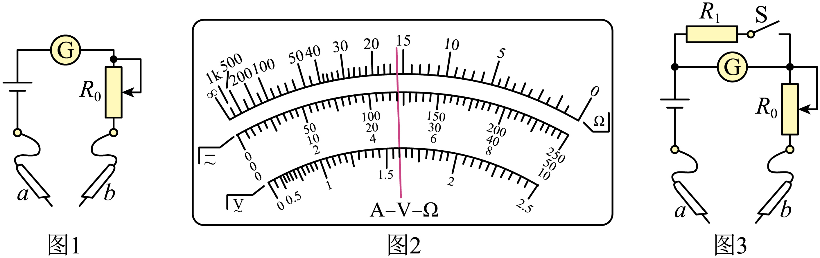
（1）图1中表笔a为___________色（选填“红”或“黑”）。调零电阻R₀可能是下面两个滑动变阻器中的___________（填选项序号）。
A．电阻范围0~200Ω B．电阻范围0~2 000Ω
（2）在进行欧姆调零后，正确使用该多用电表测量某电阻的阻值，电表读数如图2所示，被测电阻的阻值为___________Ω
（3）如图3所示，某同学利用定值电阻R₁给欧姆表增加一挡位“×10”，则定值电阻R₁ =___________
Ω。（结果保留1位小数）
（4）若该欧姆表换了一个电动势为1.5V、内阻为10Ω的电池，调零后测量某电阻的阻值，其测量结果___________。 （选填“偏大”“偏小”或“准确”）。
【答案】 红 B 1600 1.1 准确
【难度】0.65
【知识点】用多用电表测量电学中的物理量
【详解】（1）[1]根据欧姆表的要求，黑表笔接内部电源的正极，可以判断a为红表笔；
[2]当电表满偏时，电表总内阻为
$$R_{内}=\frac{E}{I_{\text{g}}}=1500Ω$$
所以电阻应选择B；
（2）[3]可以先求欧姆表的中值电阻，当表针指在表盘的正中央时对应的电流为满偏电流的一半，对应的电阻为中值电阻
$$E=\frac{1}{2}I_{\text{g}}(R_{中}+R_{内}）$$
$$R_{中}=R_{内}=1500Ω$$
即表盘刻度为15时代表1500Ω，倍率为×100，所以被测电阻的阻值为1600Ω。
（3）[4]倍率为×10时，中值电阻为150Ω，即内阻为150Ω，由此可知，满偏电流变为原来的10倍，即0.01A
$$1×{10}^{−3}×10=（0.01−1×{10}^{−3})R_{1}$$
$$R_{1}=1.1Ω$$
（4）[5]设电源电动势为E，干路电流为I_{g}，调零后电表内阻为R₀，电表指针指到表盘某处时，电表的电流为I，对应的待测电阻为R_{x}，根据闭合电路欧姆定律
$$E=I_{\text{g}}R_{0}$$
$$E=I(R_{x}+R_{0})$$
整理得
$$R_{x}=E(\frac{1}{I}−\frac{1}{I_{\text{g}}})$$
由于满偏电流相同，电动势相同，指针指相同的位置时电流相同，所以R_{x}相同，即读数准确。
11．某物理兴趣小组要组装一个简易的欧姆表，他们设计了如图甲所示的电路，通过控制单刀多掷开关S，可使欧姆表具有“×1”、“×10”和“×100”三个倍率的挡位，并使改装后的刻度盘正中央的刻度为15，如图乙所示。所提供的器材规格如下：
A．干电池（电动势E=1.5V，内阻不计）
B．电流表G（量程为$$500μ\text{A}$$，内阻为$$180\text{Ω}$$）
C．定值电阻$$R_{1}$$（阻值为$$1.8\text{Ω}$$）
D．定值电阻R₂、R₃
E．滑动变阻器R₄（$$0\text{\sim }2000Ω$$，额定电流0.5A）
F．滑动变阻器R₅（$$0\text{\sim }1000Ω$$，额定电流1.0A）
G．单刀多掷开关一个，红、黑表笔各一支，导线若干
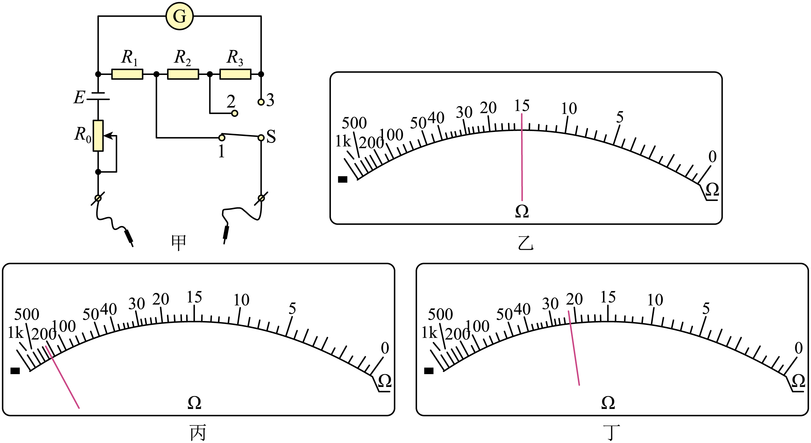
（1）滑动变阻器应选择___________（填“R₄”或“R₅”）。
（2）电路中定值电阻R₂=___________Ω， R₃=___________Ω。
（3）现利用该欧姆表测定一未知电阻$$R_{x}$$的阻值，将开关S接2，经正确操作后，欧姆表的指针位置如图丙所示，为较准确地测定被测电阻的阻值，以下正确且必要的操作是___________。
A．开关S接1
B．开关S接3
C．将红、黑表笔短接，调节滑动变阻器$$R_{0}$$使指针指在电阻的0刻线
D．将红、黑表笔短接，调节滑动变阻器$$R_{0}$$使指针指向电阻的$$∞$$刻线
（4）按正确方法测量电阻$$R_{x}$$的阻值，欧姆表示数如图丁所示，则$$R_{x}\text{=}$$___________Ω（保留两位有效数字）。
【答案】 R₄ 16.2 162 BC $$2.2×{10}^{3}$$
【难度】0.4
【详解】（1）[1] 当“×100”倍率挡位，且刻度盘正中央的刻度为15，可知此时欧姆表的内阻为1500Ω，根据题意，R₅最大为1000Ω，不满足调节需求，可知滑动变阻器选R₄；
（2）[2][3] 根据欧姆表的原理，可知将红、黑表笔短接，调节滑动变阻器$$R_{0}$$使电流表达到满偏
$$I_{\text{A}}=\frac{E}{R_{0}+R_{\text{A}}}=\frac{E}{R_{\text{Ω}}}$$
因为欧姆表中间刻度值为15，则针对“×1”、“×10”和“×100”三个倍率挡，对应的改装后电流表量程分别为100mA、10mA和1mA；
则依题意，接1时有
$$I_{\text{g}}(R_{\text{g}}+R_{2}+R_{3})=(100−I_{\text{g}})R_{1}$$
接2时有
$$I_{\text{g}}\left(R_{\text{g}}+R_{3}\right)=\left(10−I_{\text{g}}\right)\left(R_{1}+R_{2}\right)$$
接3时有
$$I_{\text{g}}R_{\text{g}}=\left(1−I_{\text{g}}\right)\left(R_{1}+R_{2}+R_{3}\right)$$
联立可得
$$R_{2}=16.2\text{Ω}$$
$$R_{3}=162\text{Ω}$$
（3）[4]开关S接2，指针偏角小，说明被测电阻的阻值较大，为准确测量，应换用大量程，开关S应接3，并重新进行欧姆调零，故AD错误，BC项正确。
故选BC。
（4）[5]欧姆表示数为
$$22×100\text{Ω}=2.2×{10}^{3}\text{Ω}$$

